ЛУЧШИЕ ФРОНТЕНД-ИНСТРУМЕНТЫ В 2021 ГОДУ
Начиная свою карьеру в сфере разработки ПО для бизнеса, каждый должен понимать, что непременно столкнётся с проблемой выбора первого языка, набора инструментов и фреймворка. Вопрос в том, что нужно изучить прежде всего, достаточно сложен. Основной подводный камень – это существование в индустрии программирования невероятного количества языков и вспомогательных инструментов.
В чём же специфика бизнес-приложений? По родовому признаку их можно определить как очень большой класс решений программного обеспечения. Его охват не исключает ни одной из возможных отраслей современной промышленности. При этом стоит учесть, что несмотря на всё разнообразие решений бизнес-функционал таких приложений очень ограничен. Практически доказано, что любое бизнес-приложение реализуется в среднем при помощи нескольких десятков модулей. Учитывая даже всё разнообразие решений (трейдинг, банкинг, производство, медицина, образование и т.д.), всё разнообразие бизнес-функций спокойно уложится в линейку из сотни виджетов и бизнес-модулей. И это вполне можно назвать отличными исходными данными, позволяющими унифицировать процесс разработки.
В то же время требования заказчиков бизнес-приложений, как правило, весьма однотипны и сводятся к «трём китам»: сроки-стоимость-качество. Этот фактор – ещё один голос в сторону унифицирования и упрощения выхода на рынок внушительного количества библиотек пользовательского интерфейса.
Теперь определимся с требованиями к оптимальному приложению недалёкого будущего.
Прежде всего – выбор языка. И он падает, что не удивительно, на JavaScript. По этим причинам JS стал самым популярным языком программирования на планете. Причиной тому факт, что большая часть библиотек по своей программной природе является именно JS-решениями, что обусловлено тотальным доминированием веб-технологий. Большаяу часть новых и инновационных решений функционируют при помощи браузера. На данный момент то, что когда-то называлось словом «поисковик», превратилось в огромные многофункциональные машины, в некотором роде интепретаторы кода высочайшего уровня. Именно поэтому выбор в пользу браузерного приложения очевиден. Далее к продукту выдвигается новое требование: он должен одинаково работать на всех устройствах и не нуждаться в разработке серии оптимизированных приложений для смартфона, планшетного ПК или десктопа. В этом причина популярности JavaScript.
Рассмотрим наиболее популярные JS-инструменты. У каждого из них есть свои достоинства и недостатки. Задача пользователя – выбрать те, которые максимально подходят лично ему.
Angular

Это тот фреймворк, с которого многие начинают свою работу с миром разработки программного обеспечения. В сравнении с другими инструментами, которые рассматриваются в данной статье, он является одним из наиболее популярных в современном мире. Прежде всего, его преимущество в более крупном сообществе. Причиной этому его зрелость. Разумеется, большей части аудитории не хочется менять уже полюбившийся и привычный фреймворк на нечто новое, относительно незнакомое, пусть оно даже и в разы удобнее и быстрее. В случае Angular причина потери части собственной аудитории в том, что этот фреймворк достаточно «тяжёлый». В ожидания опытных программистов он не вкладывается по целому ряду показателей, среди которых ограниченная поддержка SEO, сложность изучения и специфические особенности выхода новых версий. Именно по этой причине выбор падает на другие программы, например, React или Vue. Тем не менее, именно Angular используется во множестве популярных проектов, среди которых веб-проекты Guardian, PayPal, Sony, Upwork и многие другие. Как и многие «тяжёлые» системы в других областях, Angular используется именно там, где нужен надёжный и мощный фреймворк – на больших серьёзных сайтах. Именно по этой причине следует выделить четыре направления, для которых следует выбрать Angular: разработка крупномасштабных проектов, заинтересованность в использовании TypeScript, создание real-time приложений, необходимость применения масштабируемой архитектуры.
React

По достоверной информации из исследований State of JavaScript, React уже третий год стабильно занимает первые места всех рейтингов. Фреймворк React выпущен Facebook в 2013 году, основная цель - разделение интерфейса пользователя на набор компонентов, чтобы упростить процесс разработки. Возможность использования данного фреймворка для нативных разработок является одним из основных его преимуществ, среди остальных стоит выделить в качестве наиболее весомых и важных достаточно крупное сообщество, насыщенную экосистему, максимальное удобство для SEO, лучшая производительность и многоразовы компоненты. В свою очередь имеются и недостатки, основными среди которых стали такие, как внезапные обновления, использование JSX и отсутствие документации.
Наиболее целесообразно использовать данный фреймворк, если создаётся SPA, кроссплатформенное приложение, приложение для небольшого предприятия.
В целом, React — это прекрасная среда для того, чтобы создать практически любое бизнес-приложение. К сожалению, входящая в его состав библиотека страдает проблемой швейцарского ножа: при той же специфике, что и специализированные библиотеки , к примеру, Webix или Ext JS, его встроенная библиотека обладает весьма урезанным набором бизнес-функций, из-за чего данный фреймворк может использоваться только в качестве базового с целью интегрирования его с одной из специализированных библиотек, что в свою очередь очень экономит время, нужное для разработки требуемых бизнес-функций.
Vue

Данный фреймворк без преувеличений можно назвать открытием последних лет. Совершенно внезапно из вполне базовой разработки он превратился в любимый фреймворк в среде профессионалов.
Крошечный размер фреймворка, реактивность, подробная документация, поддержка TypeScript, возможность повторного использования и простота обучения обусловили очень быстрый рост Vue. Число его особенностей настолько велико, что многие из них балансируют на грани между достоинствами и недостатками. К примеру, потрясающая гибкость этого фреймворка может оказаться избыточно для команд с большим количеством разработчиков.
Изначально ориентированный на азиатский рынок Vue завоевал на нём огромный спрос. В то же время фреймворк не лишён недостатков, таких, как небольшое сообщество и отсутствие поддержки крупномасштабных проектов. Лучшим решение Vue станет в том случае, если создаётся небольшое и лёгкое, либо же умное и высокопроизводительное приложение, а также для раннего выхода приложения на рынок.
Ext JS
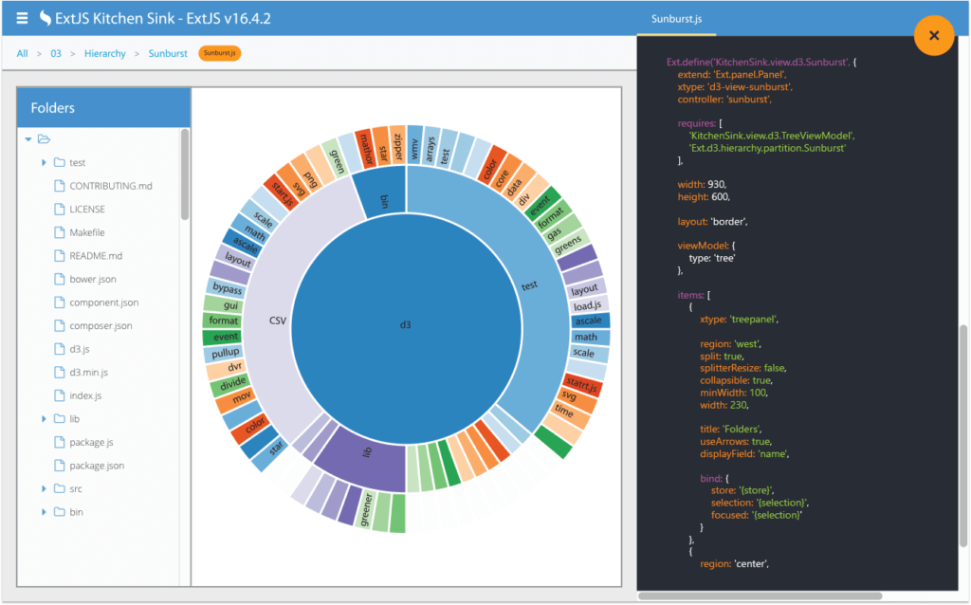
Ещё пару лет назад этот продукт бил все рекорды популярности у опытных разработчиков, заслуженно завоевав их уважение. Был даже период, когда Sencha Ext JS был безраздельным властелином на рынке UI библиотек. На данный же момент его позиции недостаточно стойки, потому что, если верить отзывам пользователей, данный библиотека считается излишне сложным и имеет заметные проблемы с производительностью. Тем не менее, если в команде есть опытные Ext JS разработчики, то проект можно смело начинать, в этом помогут прекрасная документация, большое число примеров и функциональная библиотека пользовательского интерфейса. Огромным конкурентным достоинством Ext JS также стали специализированные интеграционные пакеты для фреймворков Angular и React.
Webix UI Library
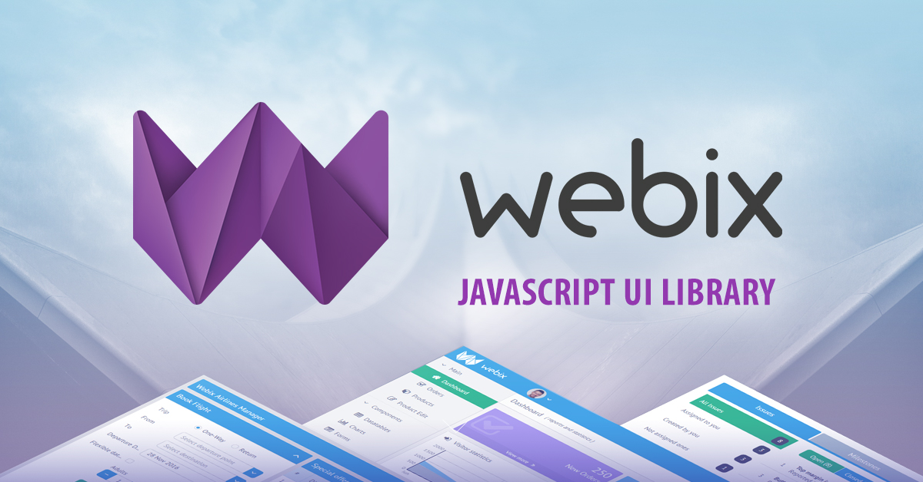
На данный момент, как и в момент своего появления, данная библиотека – одна из самых функциональных и высокопроизводительных библиотек. Преимущество Webix в том, что данная библиотека специализируется только на бизнес-приложениях. И если выше сравнение со швейцарским ножом употреблялось в негативном ключе, то здесь его уместно употребить в качестве синонима многофункциональности, а Webix действительно может сделать практически всё. В ней содержится более сотни UI виджетов, которые помогут собрать абсолютно любое приложение для бизнеса. Наиболее используемыми являются 10 высокоуровневых виджетов – SAP-приложений: File Manager, Document Manager, User Manager, Chat-Messenger, Task Manager (Kanban), Pivot, Spreadsheet, SQL Query, Scheduler и Report Builder.
Если верить отзывам, то о Webix можно сказать, что это достаточно простой и очень элегантный фреймворк, который максимально упрощает разработчику процесс прототипирования и разработки UI слоя приложения. Недостатком же пользователи называют недостаточную совместимость комплексных виджетов с устройствами, экран которых имеет небольшую диагональ.
DHTMLX

DHTMLX предлагает целый набор разнообразных продуктов, в который входят JavaScript библиотеки и UI компоненты c богатым функционалом для построения интерактивных веб-интерфейсов, которые используются в различных сферах бизнеса. Сейчас линейка продуктов компании состоит из следующих решений: Suite с 20+ UI компонентами, Gantt и Scheduler ( чтобы управлять проектами при помощи диаграммы Ганта и планировщика событий), Diagram ( отвечает за наглядную визуализацию данных), Spreadsheet (предназначен для работы с динамическими таблицами по типу Excel), а также Pivot, Rich Text Editor и Vault, которые обеспечивают удобную загрузку файлов. К тому же, команда разработчиков DHTMLX готовится к выпуску Kanban, который возможно будет интегрировать с DHTMLX Gantt, чтобы сделать управление проектами ещё более эффективным.
Темпы развития DHTMLX своих продуктов вызывают невольное восхищение, но в то же время по причине этого команда не всегда успевает выложить все примеры использования компонентов в документации.
Неоспоримым достоинством библиотеки DHTMLX стала возможность обработки больших объемов данных. Все компоненты с лёгкостью настраиваются под нужды конкретных бизнес-приложений.
Jquery UI


Пусть эту библиотеку пользовательского интерфейса и называют «динозавром», но она всё ещё остаётся одной из наиболее популярных. Именно на ее базе сформировалось множество продуктов пользовательского интерфейса, также именно она дала начало целому классу библиотек JavaScript. JQuery был на пике популярности, когда фреймворки Angular и React, доминирующие сегодня, даже не находились в проекте. С выпуском HTML5 jQuery UI сделал возможным решение многих проблем пользовательского интерфейса. На данный момент из-за спада спроса обновления и виджеты выходят очень редко.
Сегодня код пользовательского интерфейса этой библиотеки кажется неудобным, если сравнивать с более современными и элегантными фреймворками и библиотеками. Проблема в том, что многие функции пользовательского интерфейса jQuery стали ненужными после выхода стандарта HTML5, посольку теперь они «из коробки» поддерживаются современными браузерами. Тем не менее, заслуженное признание играет свою роль, да и сама библиотека остаётся хорошим инструментом для практики и быстрого прототипирования. Часть уникальных элементов библиотеки всё ещё пользуется спросом у разработчиков.
Удачи в освоении фреймворков и JS-библиотек!

